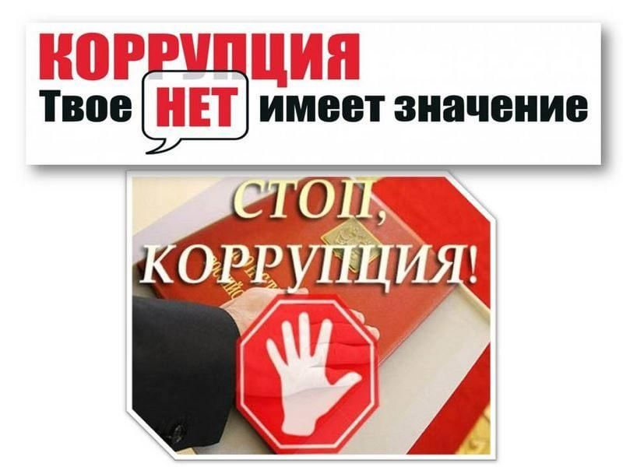

Коррупция представляет собой значительную проблему в современной России, затрагивающую многие стороны жизни.
В ПМКУ «Муниципальный архив» вопросам противодействия коррупции уделяется особое внимание. Мероприятия, проводимые по антикоррупционному просвещению, способствуют развитию правового сознания, гражданской позиции в обществе.
В рамках Антикоррупционного марафона с 1 ноября по 9 декабря 2023 года в ПМКУ «Муниципальный архив» проведены следующие мероприятия:
- Актуализированы просветительские и информационные материалы на информационном стенде.
- Проведен правовой всеобуч с сотрудниками учреждения в сфере противодействия коррупции.

